Отделение химии и наук о материалах РАН
Институт химии силикатов им. И.В.Гребенщикова РАН
Национальная комиссия по стеклу РФ
Российский фонд фундаментальных исследований
Санкт-Петербургский Научный центр РАН

Российская конференция с международным участием
«Стекло: наука и практика»

Санкт-Петербург, 6-8 ноября 2013 г.

ОРГАНИЗАЦИОННЫЙ КОМИТЕТ

Академик В.Я. Шевченко
директор ИХС РАН Председатель
И.Ю. Кручинина
К.т.н., зам. директора ИХС РАН Зам. Председателя

Члены оргкомитета:

Чл.-корр. В.Н. Васильев (СПб НИУ ИТМО)
Чл.-корр. А.И. Рудской (СПбГПУ)
В.И. Осипов (Президент НП «СтеклоСоюз»)
Р.Г. Мелконян (Вице-президент НП «РСП-Стекло»)
Prof. Shou Peng (Chinese Ceramic Society), President of International Commission on Glass
Prof. Ewa Rysiakiewicz-Pasek (Вроцлавский Политехнический Университет, Польша)
Prof. Dirk Enke (Лейпцигский Университет, Германия)
Д.х.н. Т.В. Антропова (ИХС РАН)
Д.ф.-м.н. В.И. Арбузов (ОАО НИТИОМ)
Д.х.н. Л.Н. Блинов (СПбГПУ)
Д.х.н. В.В. Голубков ИХС РАН
Д.х.н. Л.П. Ефименко ИХС РАН
Д.х.н. А.Е. Лапшин ИХС РАН
Д.х.н. Н.И. Минько (БГТУ)
Д.х.н. В.Н. Пак (СПб ГПУ им. Герцена)
Д.х.н. А.А. Пронкин (СПбГТИ(ТУ))
Д.х.н. И.А. Соколов (СПбГПУ)
Д.т.н. В.Ф. Солинов (НИТС)
Д.т.н. В.А. Тупик (СПбГЭТУ «ЛЭТИ»)
К.т.н. И.Н. Горина (ОАО «Саратовский институт стекла»)
К.х.н. А.А. Жилин (ОАО НИТИОМ)
К.т.н. О.К. Карлина (ГУП МосНПО «Радон»)
К.х.н. М.О. Козлова (Гос. Эрмитаж)
К.т.н. А.П. Сивко (Нац.иссл. Мордовский гос. ун-т им. Н.П. Огарева, Саранск)
К.х.н. В.А. Федорова (ОАО «Стеклозавод им. Дзержинского»)
К.х.н. Т.А. Цыганова (ИХС РАН)
В.Н. Болотин (журнал «Стекло мира»)

ЛОКАЛЬНЫЙ КОМИТЕТ
С.А. Жукова (Председатель)
Д.ф.-м.н. Н.А. Боков, д.х.н. Н.О. Гончукова, Д.х.н. С.И. Свиридов, К.х.н. В.Г. Барышников, К.х.н. Д.В. Коловертнов, К.х.н. С.В.Столяр, К.х.н. Г.А. Сычева, К.х.н. Н.Г. Тюрнина, К.х.н. Н.С. Юрицын, О.Л. Белоусова, И.Г. Полякова, М.А. Гирсова, Д.А. Даниэлян, М.Ю. Конон, О.А. Пшенко

Уважаемые коллеги!

Приглашаем Вас принять участие в работе конференция «Стекло: наука и практика», которая пройдет под эгидой Национальной комиссии по стеклу РФ. Конференция состоится 6-8 ноября 2013 г. в Федеральном государственном бюджетном учреждении науки Ордена Трудового Красного Знамени Институте химии силикатов им. И.В. Гребенщикова Российской академии наук (ИХС РАН), 199034, г. Санкт-Петербург, наб. Макарова, д. 2.
Конференция продолжает исторические традиции проведения Всесоюзных совещаний и симпозиумов, посвященных исследованию стеклообразного состояния. Организаторами совещаний были Госкомитет по науке и технике, Отделение физико-химии и технологии неорганических материалов АН СССР и Институт химии силикатов. В каждом совещании участвовало более 500 специалистов, многие их этих совещаний проводились с участием представительного количества иностранных ученых. Труды большинства этих совещаний были переведены на английский язык и изданы за рубежом.
В настоящее время в ряде научных центров Российской Федерации, в том числе, и в ИХС РАН успешно продолжаются исследования строения и свойств стекол различных стеклообразующих систем. Проблема изучения стеклообразного состояния, помимо теоретического значения в плане изучения специфического состояния вещества, имеет и все более расширяющееся прикладное значение в решении задач по синтезу новых стекол с заданными свойствами и созданию на основе стекла новых функциональных стеклокристаллических, пористых, кварцоидных и др. материалов, обладающих уникальными физико-химическими, спектрально-оптическими и техническими свойствами, что делает их пригодными для модернизации прогрессивных технологий в оптике, фотонике, лазерной технике, аналитическом приборостроении, экологии, строительной индустрии и других важных областях.
Главная цель конференции – создание условий для обсуждения специалистами актуальных вопросов неорганического материаловедения в части стекла и для эффективного взаимодействия ученых с представителями производства, что должно обеспечить реальные возможности внедрения научных результатов в практику.

ПРОГРАММА КОНФЕРЕНЦИИ
Программа конференции включает обсуждение широкого спектра актуальных фундаментальных и прикладных вопросов по следующим направлениям:
- Природа стеклообразного состояния
- Структура стеклообразующих расплавов и стекол.
- Физико-химические свойства.
- Методы синтеза стекол. Технология и производство.
- Новые стеклообразные и стеклокристаллические материалы:
- специальные стекла (био-, золь-гель-, бескислородные, фторидные, пористые и др.)
- нанокомпозиты на основе стеклообразующих систем.
- Методы диагностики.
- Археология и художественное стекло.
- Области практического использования стекла:
  - Оптика, лазерная техника и фотоника.
  - Экология.
  - Строительная индустрия.

Программой конференции предусмотрены:
- пленарные доклады (30 мин.);
- устные доклады (15 мин.);
- стендовые доклады;
- выставка опытных образцов;
- презентация фирм.

В рамках конференции планируется проведение Конкурса молодежных работ участников до 35 лет с награждением победителей по двум номинациям «Мой вклад в фундаментальную науку о стекле» и «Моя научная идея/разработка для производства.

Будет выпущен печатный сборник тезисов. Пленарные и избранные доклады будут опубликованы в журнале «Физика и химия стекла».

Информационная поддержка:
журналы «Физика и химия стекла», «Glass Russia», «Стекло мира».

В рамках конференции состоится заседание Национальной комиссии по стеклу РФ.

Предусмотрена культурная программа.

Рабочий язык конференции русский, для иностранных участников предполагается синхронный перевод докладов на английский язык.

ЗАЯВКА НА УЧАСТИЕ
Заполненную анкету-заявку просим отправлять на эл.адрес Конференции glass2013@isc.nw.ru . Название электронного файла Заявки (регистрационная форма) - Фамилия ИО (пример: ИвановИИ_ИХС РАН.doc).

ПРАВИЛА ОФОРМЛЕНИЯ ТЕЗИСОВ

Название доклада располагается по центру, кегль 12 pt, прописной, жирный, интервал 1.15.

Фамилия И. О. авторов, по центру, кегль 12 pt, обычный стиль, интервал 1.15. Фамилия докладчика подчеркивается.

название организации и ее полный адрес, кегль 12 pt, обычный стиль, интевал 1.15.

Фамилия И. О. научного руководителя, кегль 12 pt, обычный стиль, интервал 1.15

(пример: научный руководитель: Иванов И. И.)

Основной текст тезисов: необходимо использовать редактор Word (*.doc), шрифт Times New Roman; кегель 12 pt, интервал 1,5. Текст выравнивается по ширине. Поля: слева-2.5, справа-1.5, сверху-1.5, снизу-1.5.
Объем тезисов: 1 или 2 полные страницы с учетом рисунков, таблиц и списка литературы, которые должны быть вставлены в текст. Дополнительно представлять черно-белые рисунки отдельным файлом в формате *.bmp или *.jpg.
Название электронного файла (тезисов) должно содержать следующую информацию - Фамилия ИО автора, нижнее подчеркивание, сокращенное название организации (пример: ИвановИИ_ИХС РАН.doc). Отсканированное экспертное заключение - Фамилия ИО, нижнее подчеркивание, expzakl, (Пример: ИвановИИ_expzakl.doc).
Презентацию доклада необходимо подготовить в редакторе Microsoft Power Point 1997-2003 (Просьба не использовать Microsoft Power Point 2007 и выше)

КЛЮЧЕВЫЕ ДАТЫ

31 марта 2013 г. – предварительная регистрация - представление анкеты-заявки (сайт ИХС РАН www.isc.nw.ru ).
15 мая 2013 г. – представление тезисов доклада
15 июня 2013 г. – уведомление о включении доклада в Программу Конференции

Регистрационный взнос на участие в конференции – 3000 руб. (с учетом 18% НДС), для студентов и аспирантов – 300 руб. (с учетом 18% НДС). Возможна презентация с опытными/выставочными образцами - 8000 руб.
Регистрационный взнос включает портфель участника с материалами конференции, участие во всех мероприятиях, кофе-брейки и фуршет в честь начала конференции.

Информация о форме оплаты оргвзноса будет представлена во втором циркуляре.

МЕСТО ПРОВЕДЕНИЯ

Конференция будет проходить 6-8 ноября 2013 г. в Федеральном государственном бюджетном учреждении науки Ордена Трудового Красного Знамени Институте химии силикатов им. И.В.Гребенщикова Российской академии наук (ИХС РАН) по адресу наб. Макарова, д.2.

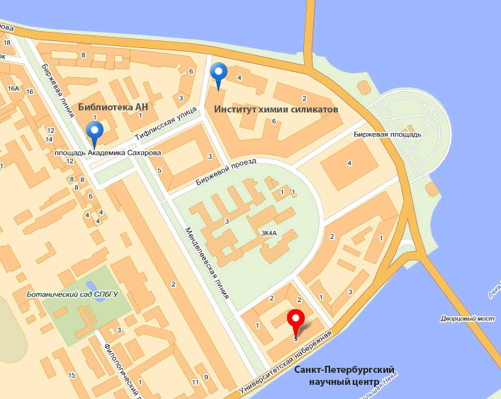

ПРЕДЛОЖЕНИЯ ДЛЯ КОМПАНИЙ-СПОНСОРОВ
Организационный комитет приглашает Российские и зарубежные фирмы выступить в качестве спонсоров нашей Конференции.
Мы рассчитываем на заинтересованность производителей и поставщиков химического и лабораторного оборудования, реактивов, контрольно-измерительных приборов, владельцев периодических изданий и информационных баз данных и предлагаем взаимовыгодное сотрудничество. В случае своего участия в конференции коммерческие организации будут иметь возможность изложить достоинства продукции своей компании перед квалифицированной и заинтересованной аудиторией.
Форма участия компаний в конференции может быть различной:
- размещение логотипа фирмы на сайте конференции и в печатной продукции конференции;
- размещение информации о продукции фирмы на сайте конференции;
- публикация рекламных проспектов в сборнике трудов конференции (в виде тезисов);
- выставка продукции фирмы в фойе во время проведения конференции;
- размещение рекламных проспектов фирмы в фойе во время проведения конференции;
- размещение рекламных проспектов фирмы в папку участника конференции;
- презентация фирмы в рамках рабочей программы конференции в виде стенда;
- презентация фирмы в рамках рабочей программы конференции в виде доклада.
Конкретную форму участия фирмы в конференции в соответствии с пожеланиями и величину спонсорской помощи можно обсудить с представителями оргкомитета.

